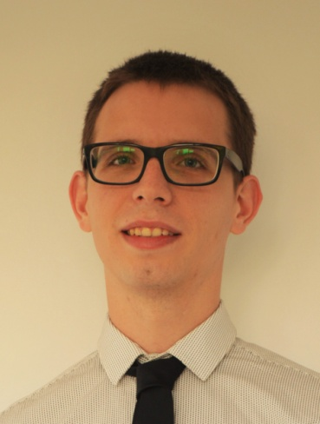
Guillermo Beschizza
Traductor Público

Información de contacto

Dirección: Samuel Blixen 4440/309
Montevideo, Uruguay.

Móvil: +59899385344
Correo electrónico: gbeschizza@gmail.com
Linkedin: https://www.linkedin.com/in/guillermo-beschizza-bosco-15482a10b

Idiomas y servicios

Hablante nativo de español. Alta competencia en inglés (CPE de Cambridge). Nivel básico de francés.
- Traducción (inglés a español y español a inglés).
- Edición (en español).
- Revisión y corrección (en español).

Experiencia

- Traducción técnica de manuales de programación y otros contenidos para IBM (desde mayo de 2013 hasta diciembre de 2013).
- Traducción de actas, resoluciones, transcripciones de reuniones y otros documentos para la ICANN (desde diciembre de 2015 hasta abril de 2016).

Formación y certificados

- Universidad de la República, Montevideo, Uruguay, Traductor Público, desde 2012 hasta 2015, título emitido en junio de 2016. (www.universidad.edu.uy)
- University of Cambridge, Certificate of Proficiency in English (CPE), año 2008.
- Curso de preparación para el International Legal English Certificate (ILEC) de University of Cambridge, cursando actualmente.

Software y hardware

Software
- SDL Trados Studio 2015
- Windows 10.
- Office 2016.
- WinRar.

Hardware
- Dell Inspiron, Intel Core i5, 8 GB RAM.
- Conexión de banda ancha a Internet.
- Conexión móvil LTE alternativa.
- Smartphone con acceso a Internet las 24 horas.

